A vizsgáztató tölti ki:  Vizsga dátuma: ............. év ............. hó ........ nap  Vizsgaközpont azonosítója: .............  Vizsgáztató neve: .................................................... | A vizsgáztató tölti ki:  Értékelés: Összpontszám: /max.: 20 pont  megfelelt/nem felelt meg  Vizsgáztató aláírása:
 | Vizsgázó neve:
57. FELADAT
A következő képszerkesztési vizsgatesztben először egy, a képszerkesztés elméletével kapcsolatos kérdésre kell válaszolnia, majd gyakorlati lépéseket kell végrehajtania a megadott állományokon.
- Az alábbi fogalmak közül melyik nem köthető a digitális képek témaköréhez? [1 pont]
(a) | publikáció webre
(b) | fájlmegosztás
(c) | képek postázása email segítségével
(d) | otthoni nyomtatás
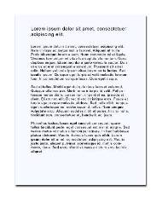

- Ebben a feladatban nagyító segítségével mutathatjuk meg a lényeget. Indítsa el a képszerkesztő szoftvert, majd nyissa meg az szoveg.jpg, és a nagyito.jpg állományokat a megadott könyvtárból, a kijelölt adathordozóról! [1 pont]
- Jelölje ki a képről a nagyítót. Használjon többfajta kijelölő eszközt, ügyeljen a pontos kijelölésre! [1 pont]

- Illessze be a nagyítót a szoveg.jpg fájlba! Mozgassa tetszőleges helyre, a lényeges az, hogy a nagyítóüveges része szöveges területen legyen! [1 pont]
- Adja a rétegnek a nagyító nevet! [1 pont]
- Jelölje ki a nagyítóban lévő fehér területet! [1 pont]
- Vágja ki a kijelölt területet úgy, hogy a kijelölés megmaradjon! [1 pont]
- Váltson át a réteg palettán Háttér rétegre, majd másolja ki a kijelölt területet egy új rétegre! [1 pont]
- Adja a rétegnek a szöveg nevet! [1 pont]
- Növelje meg a szöveg réteg tartalmát 150 százalékkal! [1 pont]
- Domborítsa meg (torzítsa) a szöveg réteget! (GIMP: Szűrő\Torzítás\I-Görbítés [a deformálási sugarat és mértéket állítsa maximumra]; Photoshop: Filter\Distort\Spherize...) [1 pont]
- Helyezze a kinagyított szöveget a nagyító közepébe! Mozgassa a rétegpanelon a szöveg réteget a nagyító réteg alá! Álljon a szöveg rétegre! [1 pont]
- Jelölje ki ellipszis kijelölő eszközzel a nagyító közepét, majd készítse el az inverzét! [1 pont]
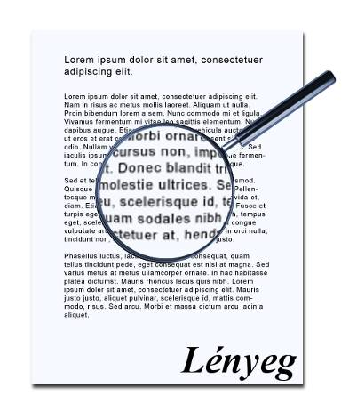
- Törölje le a fölösleges területet a szöveg rétegről! Ezáltal akkora a nagyított terület, mint a nagyító belső része! [1 pont]
- Helyezzen el egy szövegréteget a belső lap aljára, melybe írja ki a következő feliratot: Lényeg [1 pont]
- Állítsa a betűstílust Times New Roman Italicra és használjon 55-ös betűméretet! Módosítsa a felirat színét feketére! [1 pont]
- Mentse el munkáját a képszerkesztő program saját formátumában nagyitas néven! [1 pont]
- Olvassza egybe a rétegeket! [1 pont]
- Mentse el a képet megadott meghajtóra nagyitas.jpg néven! [1 pont]
- Nyomtassa fájlba a végeredményt. Zárja be a megnyitott képeket és a képszerkesztő szoftvert! [1 pont]

